GRANJA AMIGA

Aprendices:
Juan Esteban Muñoz Giraldo
Mishell Dayanna Marín Hernández
Valeria Román García

Ficha:
2929061

Instructor:
José German Estrada Clavijo

Institución:
Servicio Nacional de Aprendizaje (SENA)
Centro:
Centro de Procesos Industriales y Construcción
Tecnólogo:
Análisis y Desarrollo de Software
Fase:
Planeación
Tipo de formación:
Titulada Presencial
22/04/2025
FICHA DEL DOCUMENTO
FECHA | REVISIÓN(ES) | AUTOR(ES)
24/02/2025 | Buscar ideas | 3
03/03/2025 | Buscar ideas en la mañana | 3
10/03/2025 | Unirse al Mercasena | 3
17/03/2025 | Cambiar la base de datos | 3
24/03/2025 | Empezar hacer diagramas de componentes, clases,objetos | 3
31/03/2025 | Hacer diagramas de despliegue y de paquetes | 3
07/04/2025 | Hacer mockups y prototipo no funcional | 3
21/04/2025 | Dar entrega final | 3

DOCUMENTO VALIDADO POR LAS PARTES EN FECHA:
POR CLIENTE  Punto de venta | DESARROLLADOR  Juan Esteban ,Muñoz Giraldo  Valeria Roman Garcia  Mishell Dayanna Marin Hernandez
FECHA:  26/02/2025 | FECHA:
NOMBRE DEL ENCARGADO  Daniela Giraldo (Administrativa del punto de venta y encargada de ganadería en el ordeño) | NOMBRE DEL ENCARGADO  Juan Esteban Muñoz Giraldo

FICHA DEL DOCUMENTO

CONTENIDO

- INTRODUCCION
  - OBJETIVO GENERAL
  - OBJETIVOS ESPECIFICOS
  - PROPOSITO
  - ALCANCE
  - PERSONAL INVOLUCRADO
  - DEFINICIONES, ACRONIMOS Y ABREVIATURAS
  - REFERENCIAS
  - RESUMEN
- DESCRIPCION GENERAL
  - PERSPECTIVA DEL PRODUCTO
  - FUNCIONALIDADES DEL PRODUCTO
  - CARACTERISTICAS DE LOS USUARIOS
  - RESTRICCIONES
- REQUISITOS ESPECIFICOS
  - REQUISITOS DEL SISTEMA
  - REQUISITOS FUNCIONALES
  - REQUISITOS NO FUNCIONALES
- VALIDACIÓN DE REQUISITOS
  - CONSTRUCCIÓN DE PROTOTIPOS
  - FORMATO DE CASO DE PRUEBA

- INTRODUCCIÓN

En el contexto actual de la producción agropecuaria, el manejo eficiente de los recursos es esencial para garantizar la rentabilidad, sostenibilidad y trazabilidad de las actividades en la granja, dentro de estos recursos, los animales representan un desarrollo agroindustrial, por esta razón, contar con un sistema que permita llevar un control detallado, actualizado y organizado de los animales de una granja se ha convertido en una necesidad urgente, el software para la granja surge como una respuesta a estas necesidades, al ofrecer una solución integral que permite registrar, gestionar y analizar toda la información relacionada con los animales de manera digital y centralizada, uno de los principales aportes de este software radica en su capacidad para automatizar procesos que antes requerían mucho tiempo y esfuerzo manual, todo esto se realiza en tiempo real, y la información se encuentra disponible en una interfaz amigable que puede ser consultada en dispositivos móviles o computadores, lo cual permite un monitoreo constante, incluso a distancia.
Un software de control de animales es una herramienta digital que permite registrar y gestionar toda la información relacionada con los animales de una granja, desde su nacimiento hasta su salida por venta, este sistema puede incluir funcionalidades como el historial médico de cada animal, el seguimiento reproductivo, la planificación de vacunaciones y tratamientos, el control de alimentación, la trazabilidad genética, todo esto se integra en una plataforma organizada, que facilita el acceso a estos datos, una de las principales motivaciones para implementar un sistema de este tipo es la necesidad de digitalizar la información ya que durante mucho tiempo muchos granjeros han gestionado sus registros de forma manual, utilizando cuadernos, planillas impresas o incluso hojas de cálculo en la computadora, haciendo el proceso no sólo más lento, tomando el riesgo de que toda esta información se pueda perder, lo que se busca es justamente evitar todo esto la implementación de algo innovador y más eficiente; El software permite centralizar y organizar esta información de forma lógica, segura y accesible, lo cual representa una verdadera evolución en la gestión agropecuaria, este tipo de software representa, por tanto, una puerta de entrada hacia la modernización de las prácticas agropecuarias. No solo introduce nuevas formas de registrar datos, sino que fomenta una cultura de mejora continua basada en la información, en la revisión de resultados y en la evaluación constante del desempeño productivo.
El desarrollo de un software de control de animales para la granja no es únicamente una respuesta a una necesidad puntual de organización; es una apuesta por la transformación estructural del campo.

  - OBJETIVO GENERAL
El objetivo general de este proyecto es desarrollar un software especializado que permita llevar a cabo un control integral y eficiente de los animales en una granja, facilitando la gestión de la información relacionada con cada ejemplar. Este sistema estará enfocado en registrar y organizar datos relevantes como la identificación individual de los animales, fechas de nacimiento, historial médico, controles sanitarios, esquema de vacunación, alimentación, reproducción y movimientos dentro de la institución. Lo principal de esta herramienta tecnológica es mejorar la administración ganadera, optimizar los procesos de producción y contribuir a una toma de decisiones basada en información actualizada, precisa y centralizada.
muchas granjas agropecuarias aún manejan sus registros de manera manual, lo que implica riesgos como la pérdida de información, errores humanos y dificultad para acceder a datos históricos importantes. Este tipo de gestión tradicional puede limitar el crecimiento del negocio, afectar la salud del animal y generar ineficiencias en la producción. Por esta razón, la implementación de un software que permite digitalizar y automatizar estas tareas representa una solución innovadora que responde a las necesidades del sector agropecuario moderno. El sistema que se propone desarrollar no solo buscará almacenar información, sino también generar informes, alertas y análisis que ayuden al propietario o administrador de la granja a tomar decisiones más acertadas. Por ejemplo, podrá alertar sobre próximas vacunas, predecir partos, identificar animales enfermos con base en registros previos o establecer curvas de crecimiento el acceso a datos en tiempo real, la mejora en la trazabilidad de los animales y el cumplimiento de normativas sanitarias o comerciales. Además, podrá llevar un historial detallado por animal, lo cual es muy útil tanto para el control interno como para cumplir con normativas legales o sanitarias.
Asimismo, el software estará diseñado para ser intuitivo, fácil de usar y adaptable a distintos tipos de granja (vacas, cerdos, ovejas etc.), con posibilidades de personalización según el número de animales, tipo de producción y necesidades específicas del usuario. Además, se plantea su uso tanto en computadoras como en dispositivos móviles..
En resumen, este proyecto tiene como objetivo principal el desarrollo de una solución informática integral que permita transformar la manera en que se gestiona la información de los animales en la granja. Al proporcionar una herramienta accesible, confiable y funcional, se busca apoyar a los productores en el fortalecimiento de su actividad económica, mejorar el bienestar animal mediante un seguimiento más riguroso, y contribuir al crecimiento sostenible del sector agropecuario mediante el uso de la tecnología.

  - OBJETIVOS ESPECÍFICOS
- Identificar las necesidades y problemáticas del manejo de información en las granjas ganaderas para establecer los requerimientos funcionales del software.
Antes de desarrollar cualquier sistema informático, es fundamental conocer a fondo el entorno en el que se va a implementar. En el caso de las granjas, es común encontrar que el manejo de la información se realiza de forma manual, utilizando cuadernos, hojas sueltas o simplemente la memoria del productor. Esto genera diversos problemas, como la pérdida de datos, la falta de organización, la dificultad para acceder a la información en el momento preciso y errores en el registro de eventos importantes como vacunaciones, nacimientos, enfermedades o pesos.
Por lo tanto, el primer paso del proyecto consiste en identificar de manera detallada las necesidades reales del productor ganadero. Esto se puede lograr mediante encuestas, entrevistas o visitas de campo, donde se observe cómo se registra y maneja la información actualmente. También es importante conocer las limitaciones tecnológicas del entorno, como el acceso a internet, el tipo de dispositivos disponibles y el nivel de conocimientos digitales del usuario. Con base en este diagnóstico, se podrán establecer los requerimientos funcionales del software, es decir, las características y funciones que debe tener para responder efectivamente a los problemas detectados y adaptarse al contexto real del usuario final.
- Diseñar la estructura del sistema, incluyendo los módulos de registro de animales, control sanitario, alimentación, reproducción y ubicación, con una interfaz intuitiva y amigable para el usuario.
Una vez identificadas las necesidades del productor ganadero, el siguiente paso fundamental es diseñar la estructura del sistema de software. Este diseño debe organizarse en módulos claramente definidos que aborden las principales áreas del manejo animal dentro de la granja. Entre estos módulos se incluyen el registro individual de animales (con datos como número, raza, edad, familiares, etc.), el control sanitario (vacunaciones, tratamientos, enfermedades), la alimentación (tipos de dieta, frecuencia, consumo), la reproducción (ciclos, montas, inseminaciones, partos), y la ubicación de los animales (en corrales, potreros u otras zonas).
Cada módulo debe estar interconectado, permitiendo una gestión integral y coherente de la información. El diseño debe centrarse en la experiencia del usuario, por lo que la interfaz debe ser intuitiva, clara y funcional, adaptada a personas con distintos niveles de conocimiento tecnológico. Se debe evitar la sobrecarga de información en pantalla y priorizar botones simples, menús organizados y flujos lógicos de navegación. Además, es clave que el diseño permita el acceso tanto desde computadoras como desde dispositivos móviles.Este objetivo busca garantizar que el software sea útil, práctico y fácil de adoptar por parte del productor, mejorando así la eficiencia en la administración ganadera desde el primer uso.
- Implementar funcionalidades que permitan generar alertas automáticas, informes personalizados y reportes estadísticos para facilitar la toma de decisiones en la administración de la granja
Una parte esencial del software es su capacidad para transformar los datos almacenados en información útil para la gestión diaria de la granja. Por ello, este objetivo se enfoca en implementar funcionalidades inteligentes que aporten valor real al productor. Entre ellas, se destacan las alertas automáticas, que notifican al usuario sobre eventos importantes como próximas vacunaciones, controles sanitarios, partos estimados, tratamientos pendientes o fechas de pesaje. Estas alertas permiten actuar a tiempo y evitar omisiones que podrían afectar la salud o el rendimiento de los animales.
Asimismo, el sistema debe permitir la generación de informes personalizados, que puedan adaptarse a las necesidades específicas de cada granja. Por ejemplo, un informe mensual del crecimiento de los terneros, el historial de tratamientos por animal, o la productividad por grupo. Esta flexibilidad mejora el control interno y facilita la organización del trabajo.
Por último, los reportes estadísticos permiten visualizar tendencias a través de gráficos y tablas, ayudando al productor a identificar patrones y tomar decisiones basadas en datos, no en suposiciones. Estas herramientas fortalecen la planificación, optimizan recursos y mejoran la eficiencia productiva. En conjunto, estas funcionalidades convierten al software en un verdadero aliado estratégico en la administración moderna de la granja

  - PROPÓSITO
La eficiencia en la gestión de los recursos es un factor determinante para la sostenibilidad y rentabilidad de las explotaciones ganaderas. A pesar de los avances tecnológicos en diversos sectores, muchas granjas aún manejan la información relacionada con sus animales de forma tradicional, utilizando métodos manuales como cuadernos, hojas sueltas o incluso la memoria del productor. Esta práctica, aunque común, representa múltiples riesgos y limitaciones que afectan directamente la toma de decisiones, el control sanitario, la trazabilidad y la productividad del sistema ganadero,es precisamente frente a esta necesidad donde se plantea la finalidad principal del software ofreciendo una herramienta tecnológica accesible, eficiente y adaptable que permita gestionar toda la información relacionada con los animales de la granja de forma digital y automatizada, la intención no es solamente reemplazar el papel por una pantalla, sino brindar un sistema que facilite el registro, almacenamiento, análisis y seguimiento de los datos de manera organizada, segura y en tiempo real, mejorando significativamente los procesos internos de la granja, uno de los principales problemas en el manejo manual de la información es la desorganización. Los datos se suelen registrar en distintos cuadernos, muchas veces sin un orden cronológico o categorización clara. Esto dificulta el seguimiento del historial de cada animal, lo que puede llevar a omisiones importantes como el olvido de vacunas, tratamientos sanitarios o fechas clave del ciclo reproductivo. Un software bien diseñado permite centralizar toda esta información en un solo sistema, creando un historial detallado por animal que puede ser consultado fácilmente en cualquier momento.
En algunas casos los ganaderos deben tomar decisiones operativas o estratégicas sin contar con información actualizada o precisa, lo que puede provocar pérdidas económicas o manejo ineficiente de los recursos,el software cumple la función de convertir los datos en herramientas útiles, a través de reportes automáticos, gráficos estadísticos y alertas que permiten al usuario detectar tendencias, planificar actividades, corregir errores a tiempo y anticiparse a problemas. Con un sistema digitalizado, el ganadero puede generar reportes personalizados que cumplen con los requerimientos, facilitando inspecciones, auditorías o la venta formal de algunos animales. Esta ventaja aporta una optimización y datos confiables.Asimismo, se desarrolla con una interfaz amena y sencilla, pensada para usuarios con distintos niveles de conocimientos tecnológicos, asegurando así su adopción práctica por parte del ganadero o sus colaboradores.
En el área sanitaria, por ejemplo, el software cumple una función preventiva clave, las alertas automáticas ayudan a evitar olvidos en el calendario de vacunación, desparasitaciones o tratamientos específicos, también permiten llevar un seguimiento de enfermedades recurrentes y conocer la respuesta de los animales a ciertos medicamentos. Esto no solo mejora el bienestar animal, sino que también reduce la mortalidad y disminuye los costos veterinarios al detectar problemas a tiempo.En cuanto al control reproductivo, el sistema puede registrar montas, inseminaciones, partos y destetes, permitiendo al productor conocer indicadores como la tasa de natalidad, intervalos entre partos o porcentaje de fertilidad del hato. Esta información es fundamental para mejorar la genética del rebaño y aumentar la eficiencia reproductiva, lo cual impacta directamente en la productividad.
En cuanto al control reproductivo, el sistema puede registrar montas, inseminaciones, partos y destetes, permitiendo al productor conocer indicadores como la tasa de natalidad, intervalos entre partos o porcentaje de fertilidad del hato. Esta información es fundamental para mejorar la genética del rebaño y aumentar la eficiencia reproductiva, lo cual impacta directamente en la productividad.En el módulo de alimentación, el software puede llevar el control del tipo y cantidad de alimento suministrado, relacionando estos datos con el peso y crecimiento del animal. Esto permite ajustar dietas, reducir desperdicios y evaluar el costo-beneficio de los planes de alimentación. Asimismo, el módulo de ubicación facilita saber dónde se encuentra cada grupo de animales, lo cual es útil en sistemas extensivos o de rotación de potreros.
Además, la finalidad del software también está relacionada con la educación digital del productor. Al introducir este tipo de tecnología en el entorno rural, se promueve la innovación, el aprendizaje de nuevas herramientas y el cambio de mentalidad hacia un enfoque más técnico y empresarial de la ganadería.
En resumen, el software para el control de animales en una finca nace como una respuesta concreta a una serie de necesidades reales y cotidianas que enfrentan los ganaderos. Su finalidad es mejorar la gestión del hato, optimizar los procesos productivos, reducir errores y facilitar la toma de decisiones, todo ello a través de una plataforma sencilla, adaptable y eficiente. Lejos de ser un lujo o una moda, este tipo de herramientas se está convirtiendo en una necesidad clave para modernizar el campo, aumentar la rentabilidad y garantizar la trazabilidad y sanidad del ganado en un entorno cada vez más exigente.

  - ALCANCE

El alcance de nuestro software diseñado para el control de animales en una granja puede ser mucho más largo a medida de las herramientas que pueden llegar a abarcar todas las funciones importantes, este tipo de sistema va a permitir llevar un registro y manejo más organizado de los animales, permitiendo así que todo este software esté bien organizado,se centra en resolver uno de los problemas como la falta de organización y control detallado desde la información individual de cada animal, la implementación de este sistema permitirá un seguimiento constante y personalizado del bienestar de cada animal, en este se puede registrar toda su información desde que nace: raza, peso, tratamientos, cada vacuna aplicada a un animal queda registrada en su ficha individual, Además, el software puede mostrar qué vacunas le faltan al animal según su edad, especie, y qué vacunas ha recibido recientemente. dentro del sistema. Eso queda almacenado y registrado listo para consultar cuando se necesite en cualquier momento, sin depender de apuntes o ser anotado en algún otro lugar, facilitando a los encargados de la granja.
El software puede enviar recordatorio de vacunación, desparasitaciones, controles médicos o días fértiles para inseminación, también permite llevar un control completo de los ciclos reproductivos, esto es especialmente útil donde hay varias personas a cargo de distintas funciones, este software también ayuda a personas involucradas en el entorno rural y ganadero, como el veterinario ya que este software puede incluir alertas sobre próximos controles de salud, campañas de vacunación, tratamientos pendientes o enfermedades detectadas, al reducir casi por completo el uso de papel y documentos físicos, todos los registros clínicos y demás quedan almacenados digitalmente, de forma ordenada y segura, de este modo el veterinario puede actuar de manera más efectiva y con un historial del animal más completo, también beneficia aprendices de esa zona de ganadería ya que pueden acceder a instrucciones claras sobre las tareas del día, registrar datos en tiempo real como la observación de síntomas o cambios en el comportamiento de los animales.
En la gestión tradicional los registros suelen ser en hojas o en computadoras con archivos no organizados, esto hace que la información pueda perderse, dañarse, además la actualización de datos no siempre es constante ni precisa por el contrario en la gestión con software toda la información se almacena digital, cada animal llega a tener su propio historial clínico logrando con más facilidades acceder a la información desde diferentes dispositivos (computadora, tablet, celular), lo que mejora la disponibilidad y confiabilidad de los datos, permitiendo planificar todo de forma anticipada, evitando retrasos o descuidos que pueden afectar la salud y productividad del ganado; Un software bien desarrollado para el control de animales de granja puede presentar una interfaz clara, con menús simples, botones identificables, íconos gráficos y navegación fluida, ayudando a que se entienda de forma más clara ayudando así a personas con conocimientos básicos en tecnología, lo cual permite que el usuario entienda rápidamente cómo ingresar, consultar o modificar información ya que no es necesario tener conocimientos avanzados de computación para utilizarlo.

  - PERSONAL INVOLUCRADO (Puede ser 1 persona o varias)

NOMBRE | Daniela Giraldo
ROL | Cliente encargado
PROFESION | Administrativa del punto de venta y encargada de ganadería
RESPONSABILIDADES | Administrar Mercasena y brindar información
INFORMACION DE CONTACTO | 310 7004082
APRUEBA | SI

  - DEFINICIONES, ACRÓNIMOS Y ABREVIATURAS

Software: es un conjunto de programas, aplicaciones e instrucciones que permiten que una computadora, teléfono o dispositivo electrónico realice tareas específicas
Interfaz: es la forma en que una persona interactúa con un sistema, programa o aplicación.
Gestión: La gestión es el proceso de planificar, organizar, dirigir y controlar recursos
Integral: es aquel que ofrece un conjunto de herramientas y funcionalidades complejas e interconectadas para cubrir todos los aspectos de un proceso o área específica
Riguroso: se refiere a algo que es preciso, estricto y que se lleva a cabo con gran atención al detalle, sin permitir errores ni omisiones.
Módulos: es una parte o componente independiente del sistema que se encarga de realizar una función específica.
Trazabilidad: es la capacidad de seguir el rastro de un producto a través
de todas sus etapas de producción, transformación y distribución.
Hato: es el conjunto de animales que pertenecen a una finca o explotación ganadera.

  - REFERENCIAS

Control Ganadero, Ganadero de Hordev, y CowMaster

  - RESUMEN

El software para el control de animales en una granja es una herramienta digital diseñada para mejorar la gestión y organización de los procesos ganaderos. Su uso permite registrar, almacenar y consultar información detallada de cada animal, como su identificación, historial clínico, calendario de vacunación, peso, reproducción, alimentación y ubicación. Este sistema facilita el monitoreo diario del hato, reduciendo el uso de registros manuales y minimizando errores humanos.
El uso del software en la granja permite al productor tener un control más preciso y actualizado de cada ejemplar, lo que ayuda a tomar decisiones informadas sobre salud animal, producción y manejo reproductivo. Por ejemplo, puede generar alertas automáticas para recordar vacunas, identificar animales enfermos, programar inseminaciones o calcular próximos partos. Además, permite generar informes para análisis técnicos, cumplir con requisitos legales o planificar ventas.
Este tipo de solución es especialmente útil en granjas medianas y grandes, donde el volumen de información es elevado y difícil de controlar de forma manual. El software puede ser utilizado desde una computadora o un dispositivo móvil, incluso en el campo, lo que aumenta su practicidad. En conclusión, su uso mejora la eficiencia, organización y productividad del sistema ganadero, adaptándose a las nuevas demandas tecnológicas del sector agropecuario

- DESCRIPCIÓN GENERAL

El software para el control de animales en una granja funciona como una plataforma digital que permite registrar, almacenar, organizar y consultar toda la información relacionada con los animales de manera rápida, segura y eficiente. Su estructura está compuesta por distintos módulos o secciones que cubren áreas clave del manejo ganadero, como la identificación individual de los animales, control sanitario, alimentación, reproducción y crecimiento
Al iniciar su uso, el productor o administrador registra cada animal en el sistema, asignándole un número o código único. A partir de ahí, se pueden ir ingresando datos como fecha de nacimiento, raza, peso, tratamientos médicos, vacunas, partos, inseminaciones y otros eventos relevantes. Toda esta información queda almacenada en el historial de cada ejemplar, lo que permite un seguimiento detallado a lo largo del tiempo.

  - PERSPECTIVA DEL PRODUCTO
https://github.com/Esteban2807/GRANJAAMIGASENA
https://granjaamigasena.vercel.app

  - FUNCIONALIDADES DEL PRODUCTO
Este software para la granja debe cumplir con una serie de funciones esenciales para satisfacer las necesidades estratégicas del usuario, todas estas funciones se logran identificar mediante un proceso de elicitación de requerimientos que incluya la consulta directa de usuarios finales como el veterinario, los encargados de ganadería logrando una entrevista con expertos en ganadería
  - CARACTERISTICAS DE LOS USUARIOS
Veterinario: ingresa las vacunas de los animales, se registra la dosis, la fecha de aplicación, tipo de vacuna, programa próximas dosis y vacunación.
Ganadero: ingresa a los animales, edita o actualiza información del animal, registra las fechas de celo, las montas, inseminación, partos.

  - RESTRICCIONES
NO tiene permitido
Ganadero: indicar las dosis de los animales, modificar registros médicos, cambiar protocolos, registrar diagnostico medicos
Veterinario: modificar el registro general del animal
SI tiene permitido
Ganadero: registrar nuevos animales, registrar fechas de celo, inseminación, partos. puede visualizar registro médico, realiza y actualiza observaciones.
Veterinario: ingresa diagnósticos, tratamientos, observaciones clinicas. registra fecha, tipo de vacunación, dosis.

- REQUISITOS ESPECÍFICOS

Gestión de los animales
- Registrar animales con datos completos (nombre, fecha de nacimiento, número de chapeta, raza, especie, etc.). Historial por animal (médico, alimenticio, reproductivo, etc.).Búsqueda rápida por chapeta, nombre, especie o raza.

Control Sanitario
- Registro de vacunas como fecha, dosis, medicamento, especie.Alertas automáticas para próximas vacunas y desparasitaciones.Registro de tratamientos veterinarios.Seguimiento de enfermedades por animal.Crear y aplicar protocolos sanitarios personalizados.

  - REQUISITOS DEL SISTEMA
- Base de datos
El sistema debe contar con una base de datos para almacenar toda la información (animales,usuarios,tratamientos)
- Interfaz de Usuario
Debe tener una interfaz clara, sencilla y fácil de usar para usuarios con poca experiencia tecnológica
- Módulo de registro
Debe permitir registrar y consultar datos de animales, reproducción, o demas inforacion que se requiera
- Sistema de alertas
Enviar notificaciones para fechas importantes como vacunas, partos o tratamientos que lleguen a requerir
REQUISITOS FUNCIONALES
Registrar animales, generar los reportes e informes adecuados, crear usuarios con roles y permisos especificos tambien notificar eventos importantes como los partos, las vacunas, especie, raza y estado en le que se encuentra el animal y contar con un buen sistema de seguridad para toda esta información

IDENTIFICACIÓN DEL REQUERIMIENTO | RQ-001
NOMBRE DEL REQUERIMIENTO | Registro de animales
CARACTERÍSTICAS | Permite ingresar los datos básicos de un animal
DESCRIPCIÓN DEL REQUERIMIENTO | El sistema debe permitir registrar nombre, número de chapeta, fecha de nacimiento, información materna y paterna, observaciones
REQUERIMIENTO NO FUNCIONAL | La interfaz debe ser amigable y rápida.
PRIORIDAD DEL REQUERIMIENTO | ALTA

  - REQUISITOS NO FUNCIONALES

Autentificación por el usuario y contraseña, control de acceso según su rol, interfaz para usuarios con bajo conocimiento tecnológico , copias de seguridad constantes para prevenir pérdida de datos y por ultimo acceso al sistema las 24 horas

IDENTIFICACION DEL REQUERIMIENTO | RNF-001
NOMBRE DEL REQUERIMIENTO | Interfaz amigable
CARACTERISTICAS | La aplicación debe ser clara, sencilla y fácil de usar.
DESCRIPCION DEL REQUERIMIENTO | La interfaz debe permitir que cualquier usuario, incluso con conocimientos básicos, pueda navegar y utilizar el sistema sin ayuda.
PRIORIDAD DEL REQUERIMIENTO | ALTA

- REQUISITOS ESPECÍFICOS
  - CONSTRUCCIÓN DE PROTOTIPOS

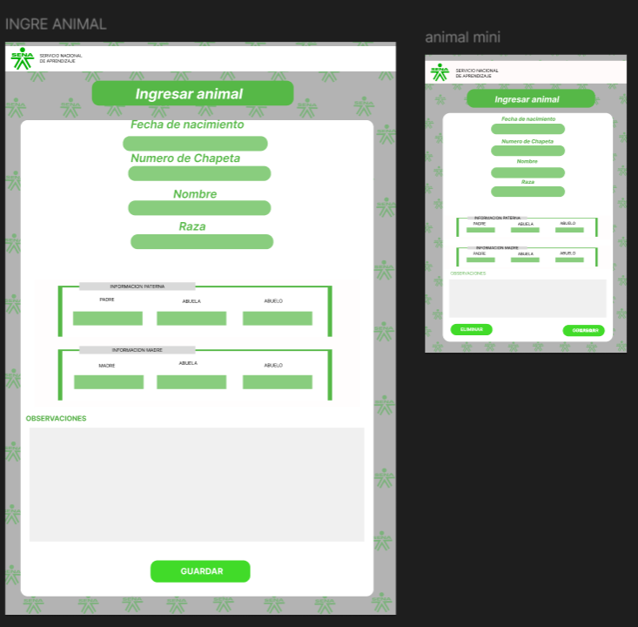
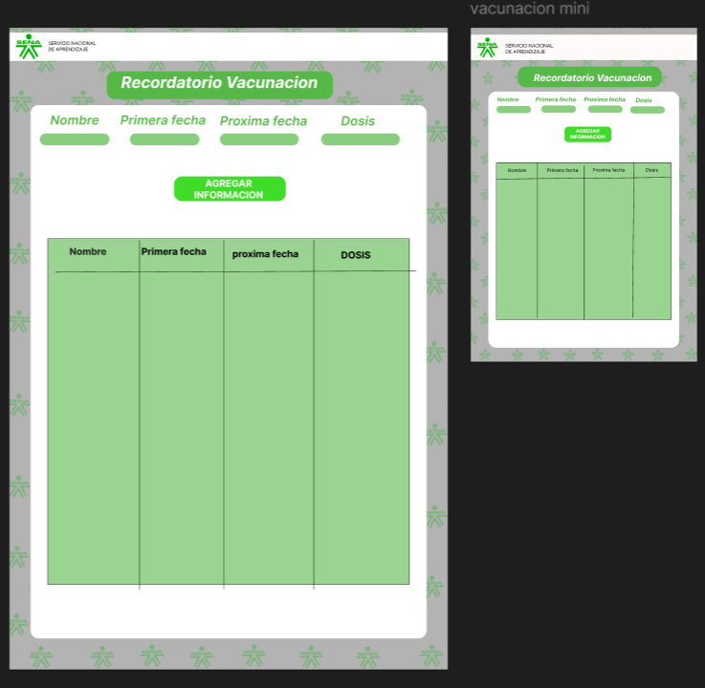

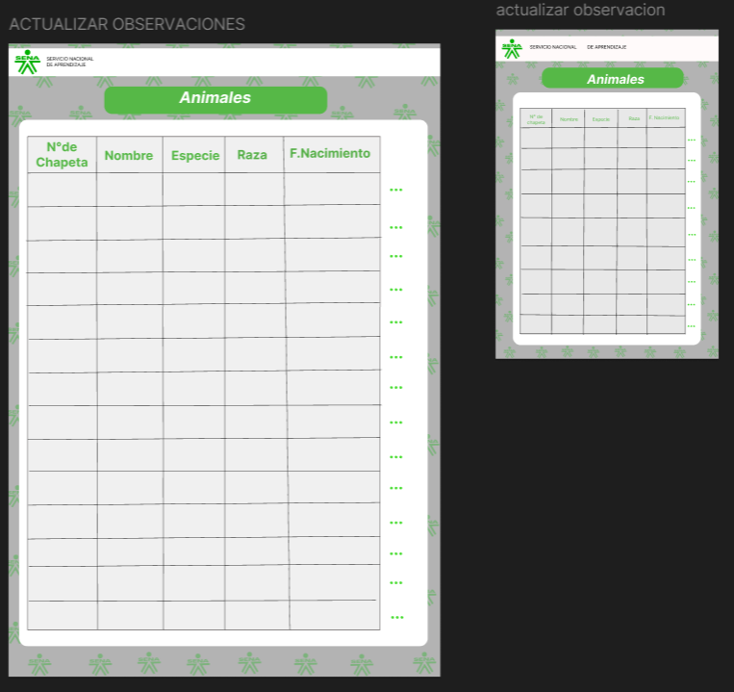
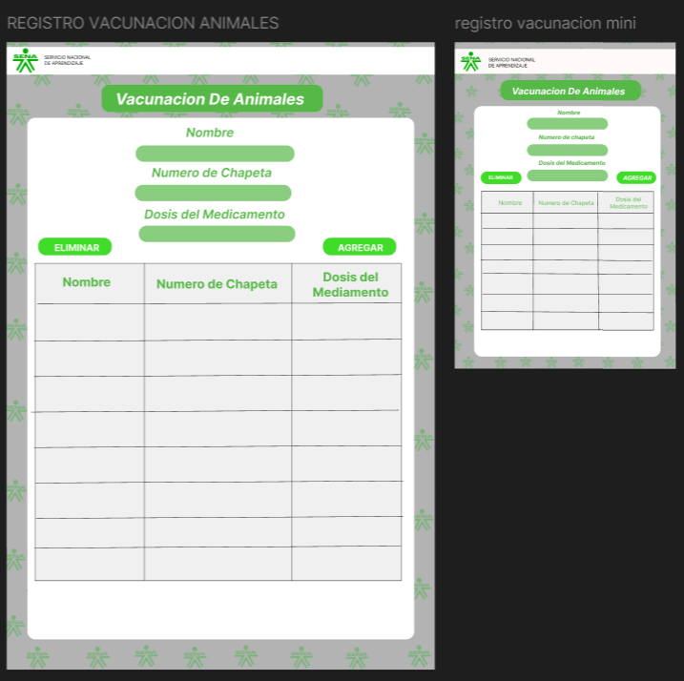

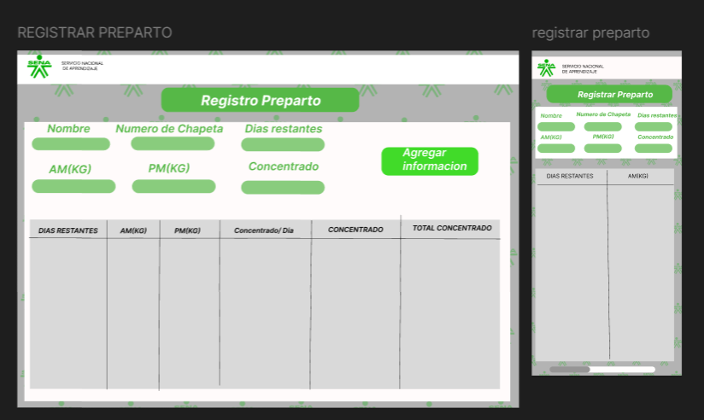

Diagrama de componentes
graph TB

sena["SENA"]
granja["Granja"]
veterinario["Veterinario"]
encargadoGanaderia["Encargado de ganaderia"]
animal["Animal"]
hojaDeAnimales["Hoja de animal"]
protocoloPreparto["Protocolo de preparto"]
registroDeVacunacion["Registro de vacunacion"]
recordatorioVacunacion["Recordatorio de Vacunacion"]

sena -->|tiene| granja
granja -->|tiene| animal
granja -->|tiene| veterinario
granja -->|tiene| encargadoGanaderia
veterinario --> |hace| protocoloPreparto
encargadoGanaderia -->|maneja| hojaDeAnimales
encargadoGanaderia -->|hace| recordatorioVacunacion
veterinario --> |hace| registroDeVacunacion
animal -->|tiene| protocoloPreparto
veterinario --> |hace| recordatorioVacunacion
animal -->|tiene| registroDeVacunacion
animal -->|tiene| hojaDeAnimales
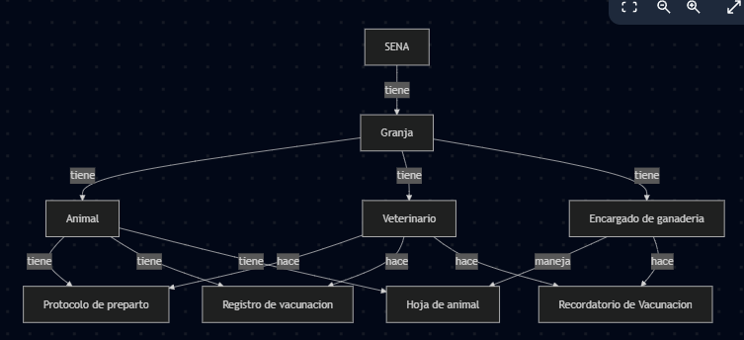

Diagrama de objetos

classDiagram

class SENA {
nombre: "Servicio Nacional de Aprendizaje"
direccion: "Kilometro 10 Via Magdalena"
regional: "Caldas"
}

class granja {
regional: "Caldas"
}

class veterinario {
nombre: "Roberto Musso"
Tipo_de_ID: "Cedula de Ciudadania"
Numero_ID: "1022489432"
Correo: "robertomussocuarteto@gmail.com"
}

class animal {
Fecha_de_Nacimiento: "22/04/2022"
Nombre: "Luna"
Numero_de_Chapeta: "54"
Especie: "Vaca"
Raza: "Angus"
Nombre_de_papa: "Alberto"
Nombre_de_abuela_paterna: "Lucia"
Nombre_de_abuelo_paterno: "Paco"
Nombre_de_mama: "Marta"
Nombre_de_abuela_materna: "Abigail"
Nombre_de_abuelo_materno: "Jack"
Observaciones: "Se le aplico una vacuna el dia..."
}

class encargadoDeGanaderia {
nombre: "Daniela Giraldo"
correo: "danielapuntoventa@gmail.com"
Tipo_de_ID: "Cedula de ciudadania"
Numero_ID: "1234567890”
sector: "Ordeño"
}

class hojaDeAnimal {
animal: "Luna"
encargadoDeGanaderia: "Daniela Giraldo"
}

class recordatorioDeVacunacion {
animal: "Luna"
primera fecha de vacuna: "20/04/2020"
RPA: "2 dias"
Dosis: "2ml BRSV"
}

class protocoloDePreparto {
animal: "Luna"
diasRestantes: "60"
amKg : "4"
pmKg : "4"
concentrado/dias: "8"
concentrado: "Preparto"
totalDeConcentrado: "120Kg"
}

class registroDeVacunacion {
animal: "Luna"
Numero_de_Chapeta: "54"
dosis: "2ml BRSV"
}

SENA --> granja : tiene
granja --> encargadoDeGanaderia : tiene
granja --> animal : tiene
encargadoDeGanaderia --> recordatorioDeVacunacion : hace
granja --> veterinario : tiene
encargadoDeGanaderia --> hojaDeAnimal : maneja
animal --> hojaDeAnimal : tiene
veterinario --> protocoloDePreparto : hace
animal --> protocoloDePreparto : tiene
veterinario --> registroDeVacunacion : hace
veterinario --> recordatorioDeVacunacion : hace
animal --> registroDeVacunacion : tiene

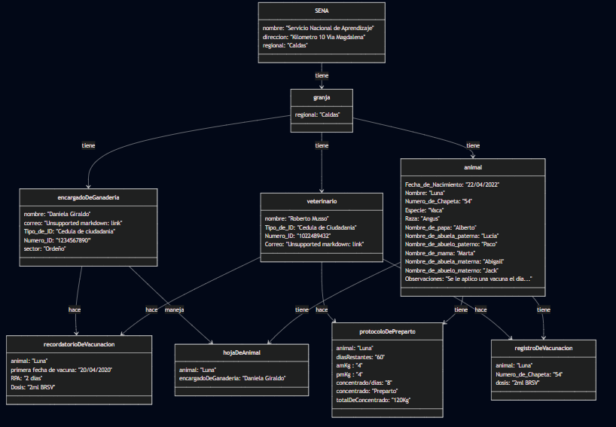

Diagrama de clases
classDiagram

class SENA {
+String nombre
+String direccion
+String regional
}

class granja {
+String regional
}

class veterinario {
+String nombre
+String Tipo_de_ID
+String Numero_ID
+email Correo
+registrarVacunacion(registroDeVacunacion) : void
+registrarPreparto(protocoloDePreparto) : void
+crearRecordatorioDeVacuna(recordatorioDeVacunacion) : void
}

class animal {
+Date Fecha_de_Nacimiento
+String Nombre
+String Numero_de_Chapeta
+String Especie
+String Raza
+String Nombre_de_papa
+String Nombre_de_abuela_paterna
+String Nombre_de_abuelo_paterno
+String Nombre_de_mama
+String Nombre_de_abuela_materna
+String Nombre_de_abuelo_materno
+String Observaciones
+actualizarObservaciones(Observaciones : String) : void
}

class encargadoDeGanaderia {
+String nombre
+email correo
+String Tipo_de_ID
+String Numero_ID
+String sector
+hacerControlDeAlimentacion(controlDeAlimentacion) : void
+agregarAnimal(animal) : void
+crearRecordatorioDeVacuna(recordatorioDeVacunacion) : void
}

class hojaDeAnimal {
+String animal
+String encargadoDeGanaderia
}

class recordatorioDeVacunacion {
+String animal
+Datetime primeraFechaDeVacuna
+Int RPA: "2 dias"
+String Dosis
}

class protocoloDePreparto {
+String animal
+Int diasRestantes
+Int amKg
+Int pmKg
+Int concentrado/dias
+String concentrado
+Int totalDeConcentrado
}

class registroDeVacunacion {
+String animal: "Luna"
+String Numero_de_Chapeta
+String dosis
}

SENA "1" --> "0.." granja : tiene
granja "1" --> "0.." encargadoDeGanaderia : tiene
granja "1"--> "0.." animal : tiene
encargadoDeGanaderia "1" --> "0.." recordatorioDeVacunacion : hace
granja "1"--> "1" veterinario : tiene
encargadoDeGanaderia "1"--> "0.." hojaDeAnimal : maneja
animal "1" --> "1" hojaDeAnimal : tiene
veterinario "1" --> "0.." protocoloDePreparto : hace
animal "1" --> "0.." protocoloDePreparto : tiene
veterinario "1" --> "0.." registroDeVacunacion : hace
veterinario "1" --> "0.." recordatorioDeVacunacion : hace
animal "1" --> "0.." registroDeVacunacion : tiene

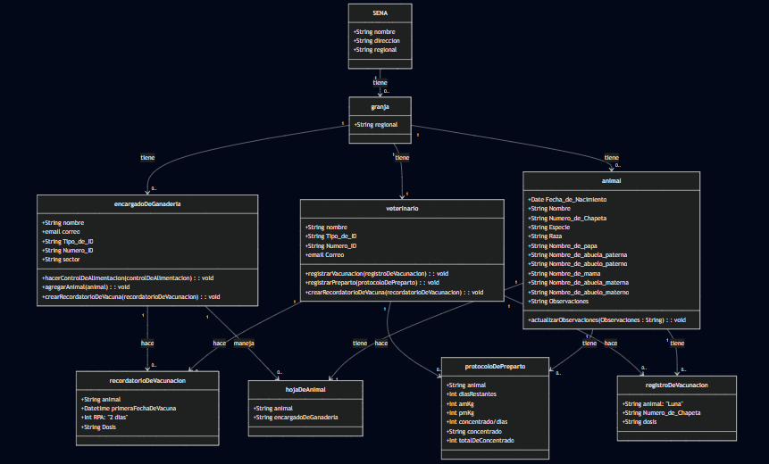

Diagrama de despliegue
flowchart TB

subgraph Servidor_web
sena["SENA"]
granja["Granja"]
end
subgraph servidor_Aplicaciones
veterinario["Veterinario"]
encargadoGanaderia["Encargado de ganaderia"]
animal["Animal"]
end
subgraph Base_De_Datos
hojaDeAnimales["Hoja de animal"]
protocoloPreparto["Protocolo de preparto"]
registroDeVacunacion["Registro de vacunacion"]
recordatorioVacunacion["Recordatorio de Vacunacion"]
end
sena -->|tiene| granja
Servidor_web --> |tiene| servidor_Aplicaciones
veterinario --> |modifica| Base_De_Datos
encargadoGanaderia --> |cambia| Base_De_Datos
animal --> |posee| Base_De_Datos

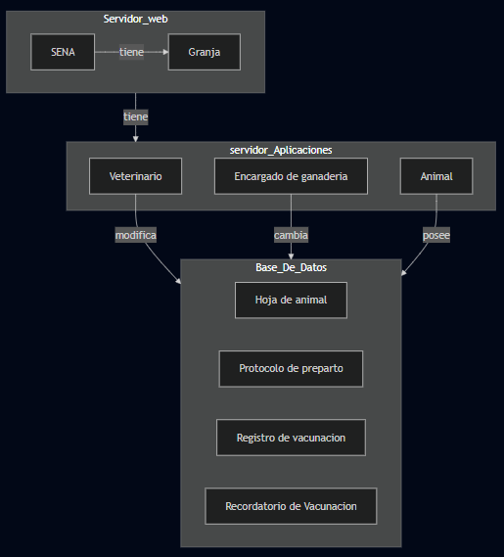

Diagrama de paquetes
flowchart TB

subgraph GranjaPaquete
sena["SENA"]
granja["Granja"]
end
subgraph UsuariosPaquete
veterinario["Veterinario"]
encargadoGanaderia["Encargado de ganaderia"]
end
subgraph AnimalPaquete
animal["Animal"]
end
subgraph FormatosPaquete
protocoloPreparto["Protocolo de preparto"]
registroDeVacunacion["Registro de vacunacion"]
recordatorioVacunacion["Recordatorio de Vacunacion"]
hojaDeAnimales["Hoja de animal"]
end

GranjaPaquete --> |tiene| UsuariosPaquete
UsuariosPaquete --> |cuidan| AnimalPaquete
GranjaPaquete --> |cria| AnimalPaquete
UsuariosPaquete --> |administra| FormatosPaquete
AnimalPaquete --> |lleva| FormatosPaquete
AnimalPaquete --> |tiene| hojaDeAnimales
sena --> |tiene| granja

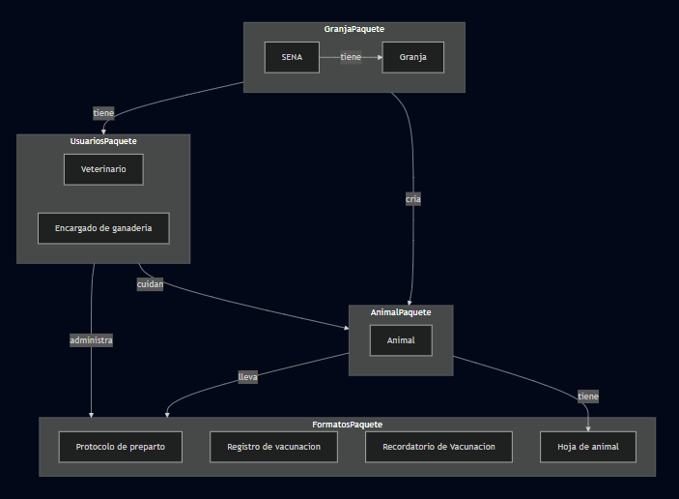

  - FORMATO DE CASO DE PRUEBA
FORMATO DE CASOS DE PRUEBA
OBJETIVO DEL CASO DE PRUEBA
IDENTIFICADOR
NOMBRE DEL REQUERIMIENTO
PRECONDICIONES
PASOS | RESULTADOS ESPERADOS
1. | 1.
2. | 2.
3. | 3.

